
2023年11月1日（水）
奈良県政経済、文化教育記者クラブ・奈良市政記者クラブ 同時配信

PRESS RELEASE

企画展「飛鳥のモティーフ～葬りのカタチ～」関連講演会
キトラ古墳の歴史的意義を発掘担当者が語ります
壁画発見40周年の11月7日に

平城宮跡管理センターと明日香村は、キトラ古墳壁画が発見されてからちょうど40年を迎える11月7日（火）に平城宮跡歴史公園平城宮いざない館で、「キトラ古墳の歴史的意義～壁画の発見から現代、そして未来へ～」について、発掘の当時の担当者である西光慎治・明日香村教育委員会文化財課課長補佐が語ります。
管理センターと明日香村は10月27日（金）から12月10日（日）の期間、平城宮いざない館で企画展「飛鳥のモティーフ～葬りのカタチ～」を開催しています。キトラ古墳発掘で実際に使用した掘削用ドリルや、牽牛子塚古墳や野口王墓古墳の墳丘で使用された凝灰岩のほか、明日香村在住の日本画家・創画会会員・京都教育大学名誉教授の鳥頭尾精氏の新作絵画「朱雀」や「玄武」など総数342点を展示しています。
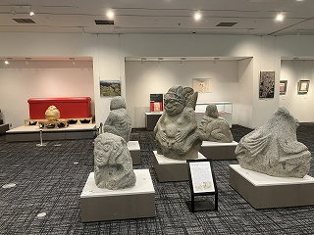
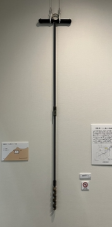
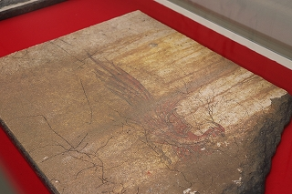
関連イベントとして鳥頭尾精氏と西光氏による対談なども開催いたします。ぜひ取材及び記事掲載のほどよろしくお願い致します。
写真左：展示室の様子、中：「朱雀」陶板、右：実際に使われた堀削用ドリル
■キトラ古墳壁画発見40周年記念・都市公園制度制定150周年記念 「飛鳥・藤原」世界遺産登録推進事業
「飛鳥のモティーフ～葬りのカタチ～」
日時：令和5年10月27日(金)～12月10日(日) ※11月13日(月)休館日除く 9:00～17:00(入館は16:30迄)
場所：平城宮いざない館 企画展示室 観覧：無料 主催：明日香村、平城宮跡管理センター 共催：世界遺産「飛鳥・藤原」登録推進協議会

■関連対談 キトラ古墳「四神図」に魅せられて～日本画製作から読み解く～
【講師】日本画家・創画会会員・京都教育大学名誉教授 鳥頭尾精氏 明日香村教育委員会文化財課課長補佐 西光慎治
日時：11月12日(日) 10:00～11:00 場所：平城宮いざない館 多目的室 定員：100名(事前申込制)※参加無料

■関連講演会
□キトラ古墳の歴史的意義～壁画の発見から現代、そして未来へ～ □「飛鳥・藤原」の世界遺産登録に向けて
11月7日(火)※キトラ古墳壁画発見日 12月10日(日)
【講師】西光慎治 (明日香村教育委員会文化財課課長補佐) 【講師】小池香津江(明日香村教育委員会文化財課課長)
各日時間 10:30～12:00 場所 平城宮いざない館 多目的室 定員 各日100名(事前申込制)※参加無料

※詳細は、別添チラシをご覧ください。
公園に関するお問い合わせ 平城宮跡歴史公園 平城宮跡管理センター 広報担当 小田・河井・吉田 公式SNS随時更新中！



TEL 0742-36-8780 FAX 0742-36-8781

〒630-8012 奈良県奈良市二条大路南三丁目５番１号 https://www.heijo-park.jp/

企画展、関連講演会に関するお問い合わせ 明日香村教育委員会文化財課 担当 西光・辰巳
TEL 0744-54-5600 FAX 0744-54-9030
〒634-0142 奈良県高市郡明日香村大字橘21番地

